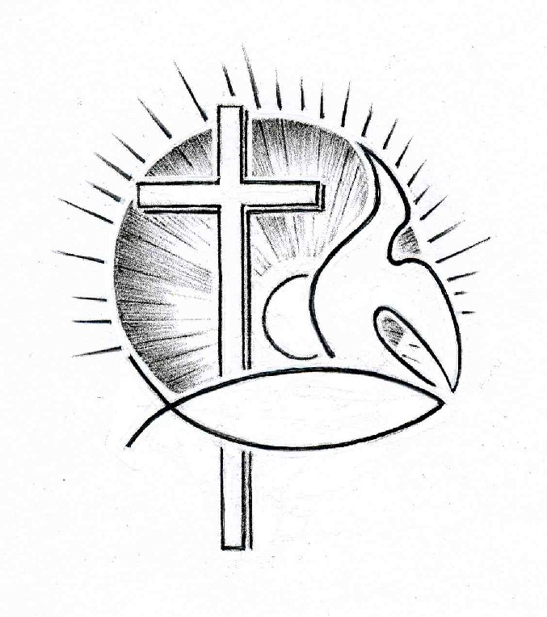PROTESTANTSE GEMEENTE TE COLIJNSPLAAT

Kerkdienst op zondag 28 oktober 2018 in de Dorpskerk
Voorganger: Mevr. M. Maris
Ouderling: Dhr. H. Hoffman
Organist: Dhr. W.D. Kaashoek
Koster: Dhr. J. Hollestelle
Beamer: Dhr. C. van Gilst
Gastvrouw en lector: Mevr. A. Brouwer

ORGELMUZIEK

MEDEDELINGEN

INTOCHTSLIED: Lied 215/Gezang 380: 1, 2, 4, 6 (staande)

Ontwaak, o mens, de dag breekt aan,
die u Gods liefde doet verstaan
als nieuw, nu gij door slaap en nacht
weer 't leven vindt, verstand en kracht.

Rondom wie bidden dag aan dag
zijn wond’ren, die geen oog ooit zag,
een nieuw geloof, een nieuwe hoop,
een nieuwe kracht door 's Geestes doop.

Wie van zich afziet naar God toe,
loopt in het licht en wordt niet moe.
Het schijnsel van de hemel gaat
over de dag van vroeg tot laat.

De kalme gang, de kleine taak,
zijn ruim genoeg voor Godes zaak.
Onszelf verliezen in 't gebod
brengt daag’lijks nader ons tot God.

GROET EN BEMOEDIGING

ZINGEN: Lied 986: 1, 2, 3, 4.

De oorsprong van leven en licht
is God die zijn woord heeft gegeven
dat, niet te weerstaan, is gericht
op wording van licht en van leven.

Die woorden van leven en licht
heeft God in de vroegte gezongen.
Zijn lied was een scheppend gedicht,
zijn stem heeft het duister verdrongen.

Het duister, de macht van de dood,
verdween voor het licht dat God baarde;
het licht was zijn schepping tot brood,
de vrucht was het leven op aarde.

Wij zingen een loflied voor Hem
die ons door de nacht zal bewaren,
want licht zal er zijn waar zijn stem
het lied zingt van hemel en aarde.

BIDDEN

ZINGEN: Lied/Psalm 103: 1, 3, 6.

Zegen, mijn ziel, de grote naam des HEREN,
laat al wat binnen in mij is Hem eren,
vergeet niet hoe zijn liefd' u heeft geleid,
gedenk zijn goedheid, die u wil vergeven,
die u geneest, die uit het graf uw leven
verlost en kroont met goedertierenheid.

Hij is een God van liefde en genade,
barmhartigheid en goedheid zijn de daden
van Hem die niet voor altijd met ons twist,
die ons niet doet naar alles wat wij deden,
ons niet naar onze ongerechtigheden
vergeldt, maar onze schuld heeft uitgewist.

De mens is aan het sterven prijs gegeven,
gelijk het gras kortstondig is zijn leven,
en als een bloem die naar de zon zich keert,
maar die ten prooi valt aan de barre winden,
en knakt en sterft, en is niet meer te vinden.
Ja zelfs haar eigen plaats kent haar niet meer.

BIDDEN om de heilige Geest
BIJBELLEZING: Johannes 15 : 1 t/m 17 (Groot nieuws vertaling)

‘Ik ben de ware wijnstok en mijn Vader is de wijnbouwer. Elke rank aan mij die geen vrucht draagt, snijdt hij af; de vruchtdragende ranken snoeit hij bij om ze nog meer vrucht te doen dragen. Jullie zijn al bijgesnoeid door de woorden die ik tot jullie gesproken heb. Blijf in mij, dan blijf ik in jullie. Een rank kan alleen maar vrucht dragen als hij aan de wijnstok zit – niet uit zichzelf. Zo kunnen ook jullie alleen maar vrucht dragen als je in mij blijft.
Ik ben de wijnstok, jullie zijn de ranken. Als iemand in mij blijft en ik in hem, draagt hij veel vrucht; los van mij zijn jullie tot niets in staat. Wie niet in mij blijft, wordt weggegooid als een rank en verdort. Zulke ranken worden bij elkaar geharkt en in het vuur gegooid en verbrand. Als jullie in mij blijven en mijn woorden in jullie blijven, kun je alles vragen wat je wilt, en je zult het krijgen. Het is de glorie van mijn Vader als je veel vrucht draagt en je zo mijn leerlingen toont. Ik heb jullie lief zoals de Vader mij liefheeft. Zorg dat jullie in mijn liefde blijven. Als jullie je aan mijn geboden houden, blijven jullie in mijn liefde, zoals ik mij aan de geboden van mijn Vader houd en blijf in zijn liefde.
Met wat ik jullie gezegd heb, wil ik mijn blijdschap op jullie overbrengen; dan zal jullie blijdschap volmaakt zijn. Mijn opdracht aan jullie is: heb elkaar lief zoals ik jullie heb liefgehad. Je liefde voor je vrienden kan niet groter zijn dan wanneer je je leven voor hen geeft. En jullie zijn mijn vrienden, als je doet wat ik je opdraag. Ik noem jullie niet langer knechten, want een knecht weet niet wat zijn heer doet. Nee, ik noem jullie vrienden, omdat ik jullie alles heb bekendgemaakt wat ik van mijn Vader gehoord heb. Jullie hebben mij niet uitgekozen, maar ik heb jullie uitgekozen. En ik heb jullie eropuit gestuurd om vrucht te dragen en om jullie vrucht blijvend te laten zijn. En de Vader zal jullie alles geven wat je hem met een beroep op mij vraagt. Dit is mijn opdracht aan jullie: heb elkaar lief.’

ZINGEN: Lied 653: 1, 3, 5, 7/Gezang 75:1,5,11 en 12

U kennen, uit en tot U leven,
Verborgene die bij ons zijt,
zolang ons 't aanzijn is gegeven,
de aarde en de aardse tijd,
o Christus, die voor ons begin
en einde zijt, der wereld zin!

Gij zijt het water ons ten leven;
de bronnen van de eeuwigheid
zijn ons ter lafenis gegeven,
zijn doorgebroken in de tijd.
O Gij, die als een bron ontspringt
in elk die tot U komt en drinkt.

Gij zijt de wijnstok van het leven,
in duizend ranken uitgebreid,
het leven, ons in U gegeven,
draagt goede vruchten op zijn tijd.
Laat ons uw ranken zijn voorgoed,
doorstroom ons met uw hartenbloed.

O Christus, ons van God gegeven,
Gij tot in alle eeuwigheid
de weg, de waarheid en het leven,
Gij zijt de zin van alle tijd.
Vervul van dit geheimenis
uw kerk die in de wereld is.

OVERDENKING

ZINGEN: Lied 841: 1, 2, 4.

Wat zijn de goede vruchten,
die groeien aan de Geest?
De liefde en de vreugde,
de vrede allermeest,
geduld om te verdragen
en goedertierenheid,
geloof om veel te vragen,
te vragen honderd uit;

geloof om veel te geven,
te geven honderd-in,
wij zullen leren leven
van de verwondering:
dit leven, deze aarde,
de adem in en uit,
het is van Gods genade
en zijn lankmoedigheid.

Maar wie zich door de hemel
laat helpen uit de droom,
die vindt de boom des levens,
de messiaanse boom
en als hij zich laat enten
hier in dit aardse dal,
dan rijpt hij in de lente
tot hij vruchtdragen zal.

ORGELSPEL

DANKEN EN BIDDEN met stil gebed en Onze Vader: Onze Vader die in de hemel zijt, uw naam worde geheiligd, uw Koninkrijk kome; uw wil geschiede, gelijk in de hemel alzo ook op de aarde. Geef ons heden ons dagelijks brood en vergeef ons onze schulden, gelijk ook wij vergeven onze schuldenaren; en leid ons niet in verzoeking, maar verlos ons van de boze. Want van U is het Koninkrijk en de kracht en de heerlijkheid tot in eeuwigheid. Amen.

COLLECTE: kerk; Kerk in Actie

SLOTLIED: Lied 418: 1, 2, 4. (staande)

God, schenk ons de kracht
dicht bij U te blijven,
dan zal ons geen macht
uit elkander drijven.
Zijn wij in U een,
samen op uw wegen
dan wordt ons tot zegen
lachen en geween.

Niemand kan alleen,
Heer, uw zegen dragen;
zegen drijft ons heen
naar wie vrede vragen.
Wat Gij schenkt wordt meer
naar gelang wij delen,
horen, helpen, helen,
vruchtbaar in de Heer.

God, schenk ons de
kracht dicht bij U te blijven,
dan zal ons geen macht
uit elkander drijven.
Zijn wij in U een,
samen op uw wegen
dan wordt ons tot zegen
lachen en geween.

ZEGENWOORDEN

